TÝDENNÍ PLÁN „BROUČCI“
13. 10. – 17. 10. 2025
TÉMA TÝDNE: STROM JE NÁŠ KAMARÁD
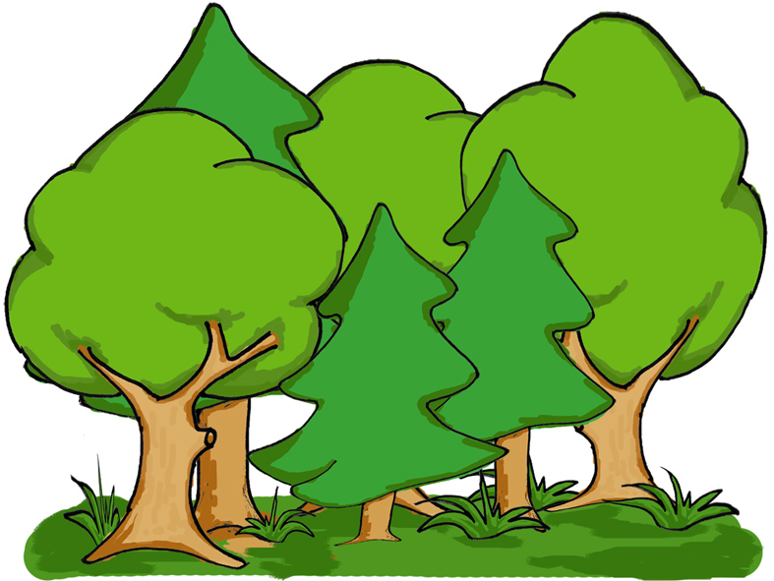
Tento týden se zaměříme na téma Strom je náš kamarád, a děti se naučí, jak jsou stromy důležité pro přírodu i pro nás.
- Celý týden si budeme povídat o stromech, o tom, proč jsou pro nás důležité, co všechno nám poskytují.
- Seznámíme se s jednotlivými částmi stromu – kořeny, kmen, větve, listy nebo jehličí, a děti se je naučí správně pojmenovávat.
- Budeme rozlišovat listnaté a jehličnaté stromy, zkoumat jejich rozdíly a poznávat jejich plody, například žaludy, šišky nebo kaštany.
- Prozkoumáme, jak se strom mění během ročních období, ať už jde o opadávání listí na podzim nebo růst nových na jaře.
- Na interaktivní tabuli a tabletech budeme rozvíjet předmatematické dovednosti, jako je počítání, porovnávání (větší, menší), a prostorové pojmy – vpravo, vlevo, pod, nad.
- Budeme si dávat hádanky, které budou souviset se stromy, jejich plody a přírodou.
- Pondělí 13. 10. 2025 - Předškolní příprava s Dášou
V pondělí probíhá pravidelný kurz, který je zaměřený na rozvoj dovedností potřebných pro vstup do základní školy.

- Úterý 14. 10. 2025 - Tělocvik
Čeká nás další „velký tělocvik“, v případě pěkného počasí na školní zahradě.
  - Prosíme rodiče, aby děti měly věci na převlečení v samostatném látkovém pytlíku/tašce: tričko s krátkým rukávem, kraťasy, tepláky (v případě chladnějšího počasí) a vhodnou sportovní obuv.
- Středa 15. 10. 2025 - Závod koloběžek se uskuteční pro všechny přihlášené děti, kde si děti vyzkouší svou rychlost a šikovnost na koloběžkách. Prosím, aby děti měli vlastní helmu na kolo. Děti můžete na tento závod přihlásit e-mailem.
- Zazpíváme si písničku Já do lesa nepojedu.
- Naučíme se básničku:
Podzimní listí
Ustýlá si holou zem,
dělá tečky za stromem.
Zpátky se už nevrátí.
A co stromy? Plešatí.

